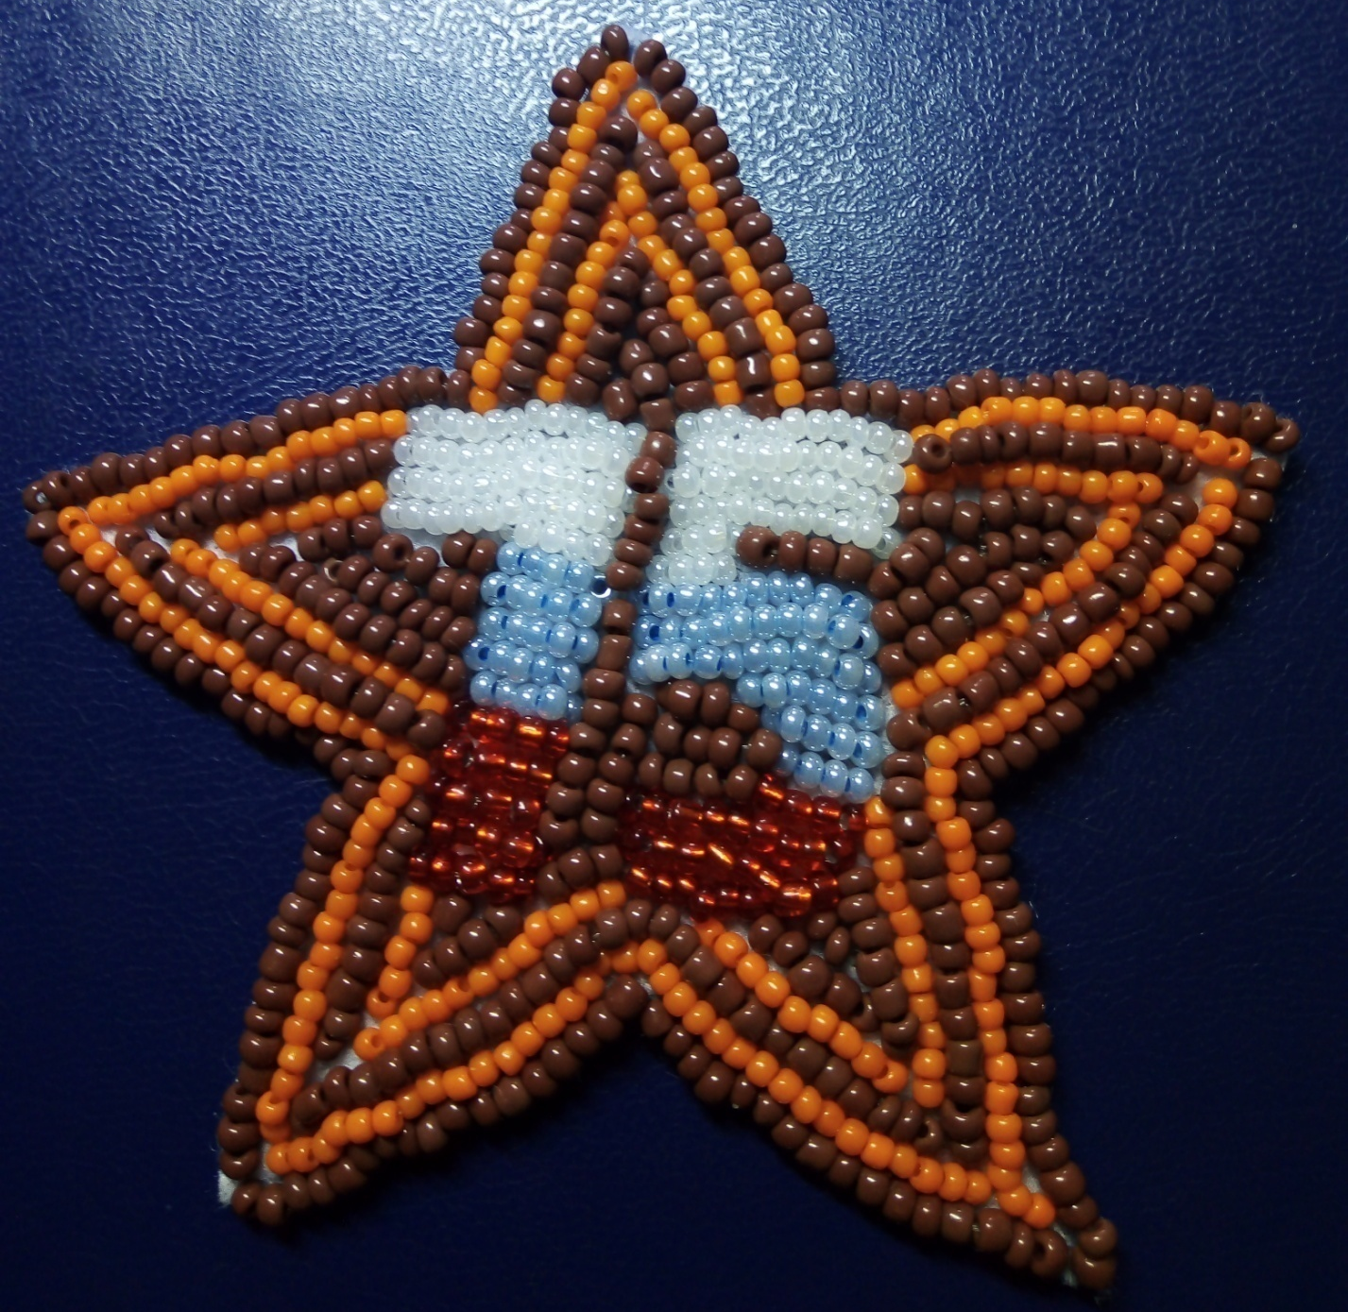

Мастер-класс

Муниципальное бюджетное учреждение дополнительного образования
«Центр детского творчества»

Мастер-класс

«Брошь в технике «Вышивка бисером»

«Звезда Великой Победы»

Автор:
Буравцова Татьяна Николаевна,
педагог дополнительного образования

г. Киселевск
2020 г.
Пояснительная записка

Мастер-класс – это эффективная форма передачи знаний и умений, обмена опытом обучения и воспитания, центральным звеном которой является демонстрация оригинальных методов освоения определенного содержания при активной роли всех участников проекта.
Данный мастер класс полезен и интересен учащимся и педагогам дополнительного образования, работающим по направлению «декоративно–прикладное творчество». Возможно, его проведение совместно с родителями. Предлагаемое к изготовлению изделие рассчитано на участников, владеющих элементарными знаниями и умениями работы с бисером. Схема изделия разработана автором с учётом его выполнения по технологии «вышивка бисером» и позволяет изготовить подарочный аксессуар. Познакомившись с вышивкой бисером, они с лёгкостью смогут применять свои умения в различных видах украшений, радовать себя и своих близких.

Актуальность темы
В наше время невероятно развилась мода на вещи «ручной работы», на уникальные подарки, которые можно сделать своими руками, в том числе и в технике «вышивка бисером». Такая ручная работа, кроме эстетического наслаждения, способствует творческой самореализации личности, развитию творческих способностей, навыков ручного труда, овладению практическими приемами рукоделия, а так же позволяет открыть в себе индивидуальность.
В преддверии празднования 75-летей годовщины победы в Великой Отечественной войне, особенно важно воспитательное воздействие данного мастер-класса на учащихся. Изготовляя брошь, как подарок ветеранам или труженикам тыла, к празднику Победы, ребята вкладывают свое творчество как маленькую частичку памяти и дани за великий подвиг нашего народа. «Никто не забыт, ничто не забыто!»

План-конспект мастер-класса

Тема: «Брошь в технике «Вышивка бисером» «Звезда Великой Победы»

Задачи:
- повторение и закрепление изученных ранее элементов ручного шитья, обучение основам вышивки бисером;
- развитие творческого интереса, познавательной активности, фантазии, умений работать с художественным материалом;
- воспитание эстетического вкуса, усидчивости, работоспособности.

Продолжительность мастер-класса: 2 ч.

Участники: учащиеся, родители.

Материалы и инструменты:
- бисер;
-ткань фетр;
- кожзаменитель;
- картон;
- иголки;
- леска;
- простой карандаш;
- шариковая ручка;
- ножницы;
- булавка для броши;
- клей момент кристалл.

Ожидаемые результаты мастер-класса:
- повышение креативности участников МК;
- рост мотивации участников МК к формированию собственного стиля творческой деятельности;
- практическое освоение участниками МК специальных знаний, умений, а также практических приемов вышивки бисером;
- изготовление броши.

Технологическая карта мастер-класса

Вступительная часть:
Украшения из бисера известны уже в древности, у разных народов. В легенде о возникновении стеклоделия рассказывается: «Однажды, в очень далёкие времена, финские купцы везли по Средиземному морю груз добытой в Африке природной соды. На ночлег они высадились на песчаном берегу и стали готовить себе пищу. За неимением под рукой камней они обложили костёр большими кусками соды. Поутру, разгребая золу, купцы обнаружили чудесный слиток, который был твёрд, как камень, горел огнём на солнце и был чист и прозрачен, как вода. Это было стекло».
Так почти шесть тысяч лет назад, возникло стеклоделие и на смену обычным украшениям людей, таким, как разнообразные ракушки, зубы, и позвонки животных, камешки, шарики из глины, семян растений, пришли стеклянные бусы разных форм и размеров. Благодаря совершенствованию технологии изготовления со временем бусы становились всё мельче и мельче. Так появился бисер.
Родиной бисера считается Древний Египет и древняя Индия. Изготавливали бусы и бисер различными способами. Расплавленное стекло вытягивали в тонкую нить и навивали на медный стержень, толщине которого соответствовала отверстию для нанизывания бус на нитку. Затем стержень извлекали, а бусинку подвергали повторному разогреву с последующей ручной обработкой. Был и другой способ: вытянутую стеклянную нить расплющивали в полоску и обвивали ею медную проволоку. Боковой шов сглаживали, а трубочку разрезали на кусочки необходимой длины и обрабатывали отдельные бусинки вручную.
Со временем совершенствовалась технология изготовления стекла, появилось прозрачное стекло, а позже был изобретён способ выдувания, всё мельче становились бусы. Изготовление стеклянного бисера является одной из разновидностей процесса обработки стекла.
Обычно вышивка выполняется бисером одного размера, но удачное использование бисера и бусин разной величины может придать изделию оригинальность, оживить и украсить вышивку.
Существует много техник работы с бисером (Приложение 1). Сегодня познакомимся с одной из них - вышивка бисером.
Близится большой и знаменательный праздник - юбилейный День Победы в Великой Отечественной Войне. Это знаменательная дата не только для России, но и для всего мира.
Предлагаю выполнить брошь «Звезда Великой Победы». Этот аксессуар можно надеть на праздник или подарить в качестве сувенира ветеранам и труженикам тыла.

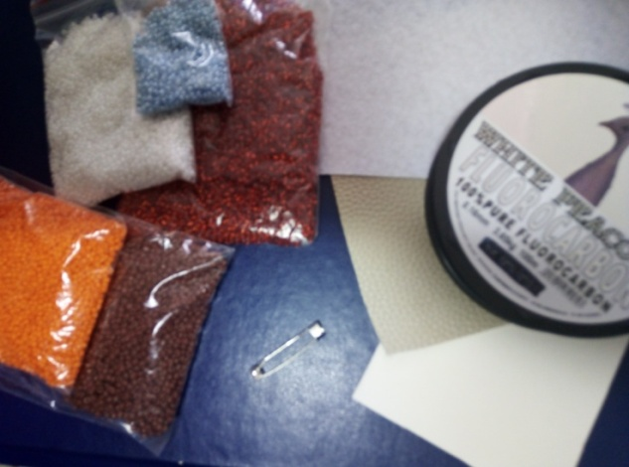
Для работы нам понадобятся:
Материалы:
- бисер;
- леска;
- ткань фетр;
- кожзаменитель;
- картон;
- булавка для броши.

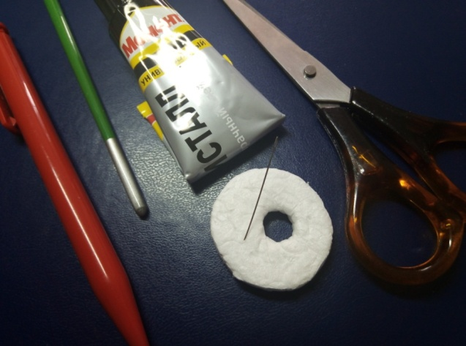
Инструменты:
- иголка;
- простой карандаш;
- шариковая ручка;
- ножницы;
- клей момент кристалл.

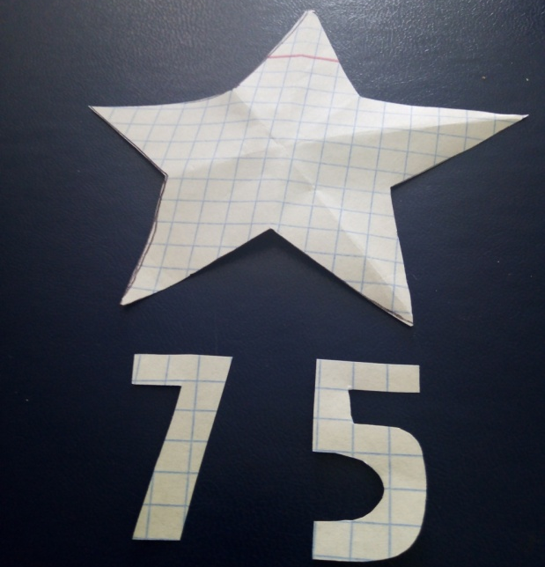
Приступим к работе:
1. Рисуем шаблоны: звезда, цифры 7 и 5.

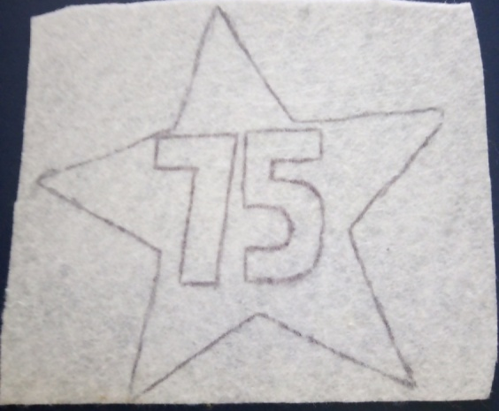
2. Вырезаем шаблоны и обводим их на фетре.

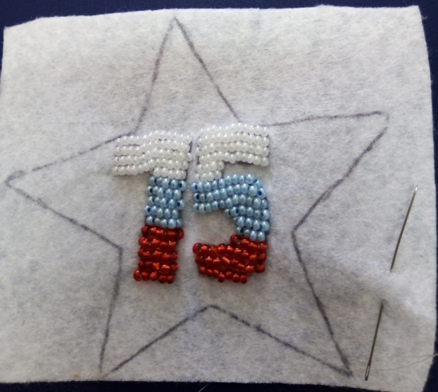
3. Вышивать брошь начинаем с середины композиции, т.е. с цифр 7 и 5.
Для того чтоб ряд пришиваемых бисерин был ровный и непрерывный, шьем таким образом: набираем на иглу 4 бисерины, пришиваем, возвращаемся на 2 бисерины назад по стежку, проходим иглой в крайние 2 бисерины, снова набираем 4 бисерины и т.д.

4. Вышиваем звезду, начиная вышивку от края композиции.
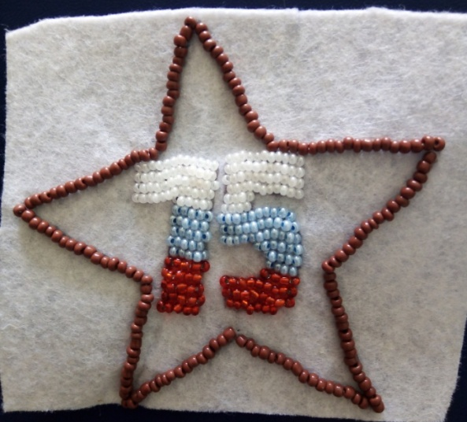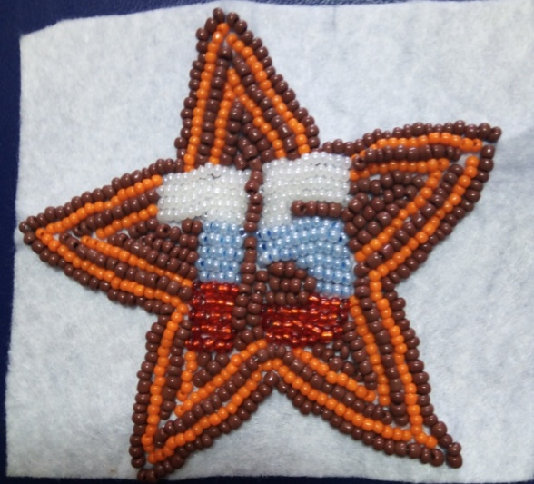
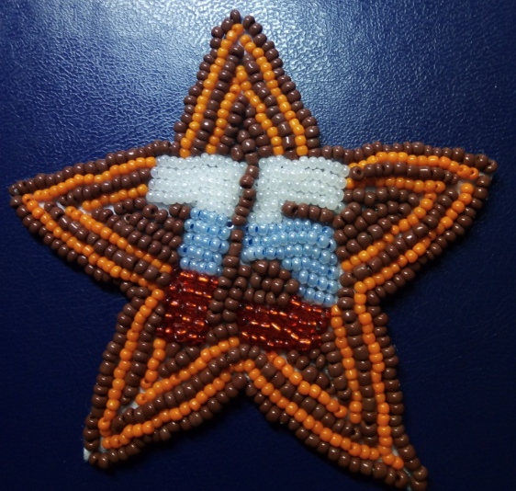

5. Обрезаем лишний фетр.

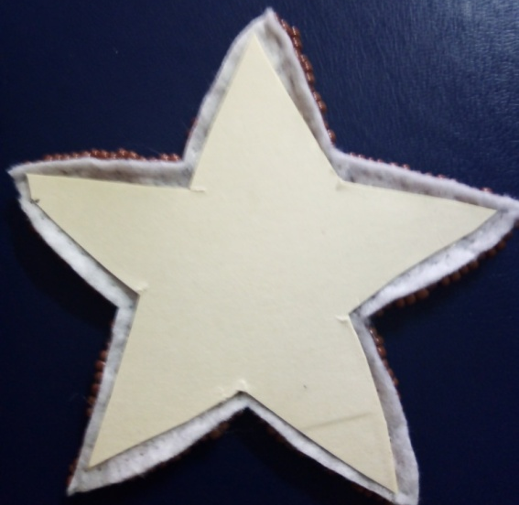
6. Обводим вышитую часть броши на картоне и кожзаменителе. Затем вырезаем деталь из картона чуть меньше нашей вышивки. Эта деталь нужна для укрепления броши. После вырезаем деталь из кожзаменителя (по размеру вышивки).
7. Приклеиваем картонную деталь к изнанке вышитой части броши.

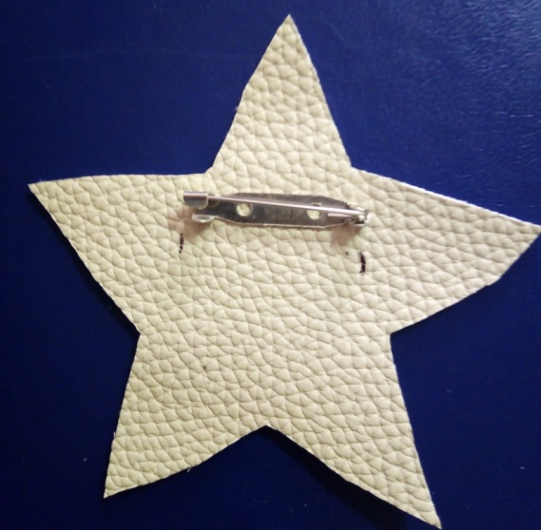

8. Делаем на заготовке из кожзаменителя прорези для булавки.

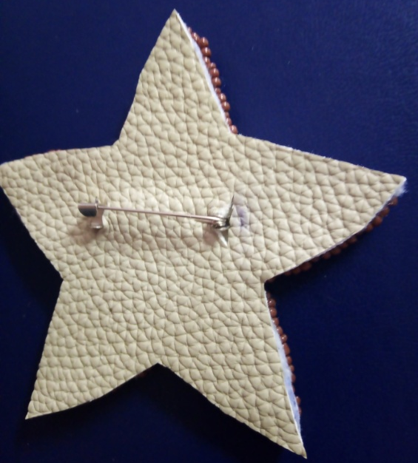

9. Вставляем булавку. Приклеиваем заготовку из кожзаменителя с булавкой к изнаночной стороне броши (картону).

10. Обшиваем торцевую часть броши бисером.

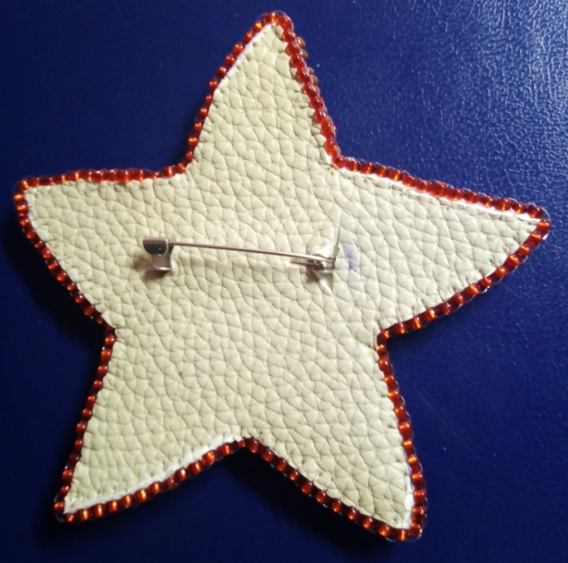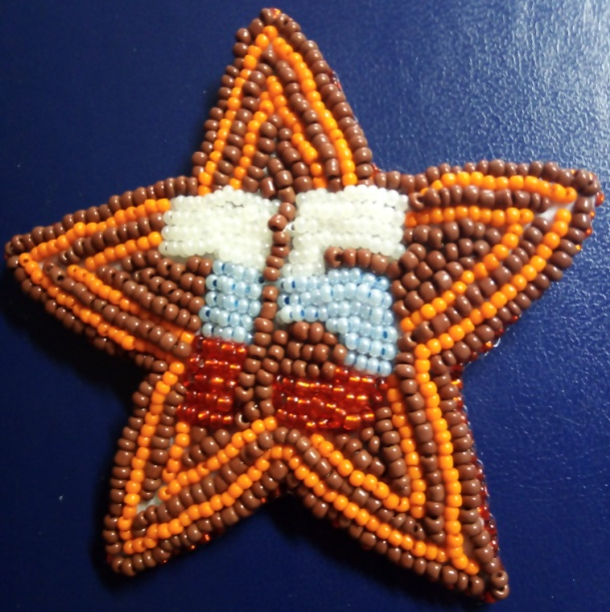

Заключительная часть.
- Подведение итогов; самооценка.

Рефлексия
- Заинтересовала вас вышивка?
- Что вам удалось с лёгкостью? Где, в чём почувствовали затруднение?
- Как вы оцениваете свой творческий настрой?
- Давайте, организуем нашу выставку творческих работ! (Выставка)
- Какие же удивительные получились броши! Они не просто украшения, а маленькая частичка нашей с вами исторической памяти и гордости за великий подвиг нашего народа.
Познакомившись с вышивкой бисером, вы с лёгкостью можете применять свои умения в различных видах украшений. Желаю вам творческих успехов. Радуйте себя и своих близких.
До новых встреч!

Литература
- Мураева В.А. Технология народных ремесел бисер, соломка, береста, макраме/ В.А. Мураева. – Волгоград: Учитель, 2009. – с. 214.

Приложение 1.

Вышивка бисером.

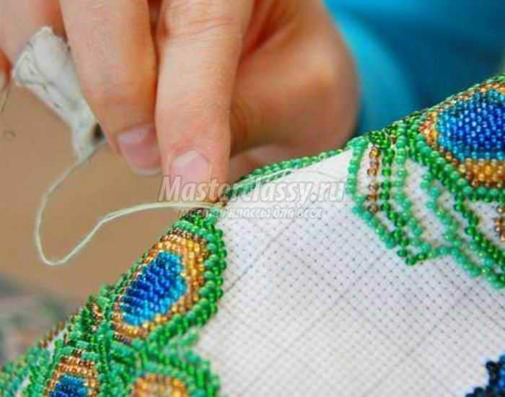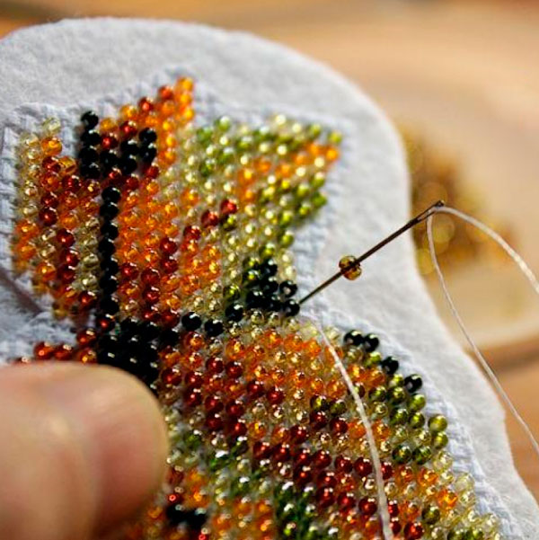

Плетение бисером на проволоке.

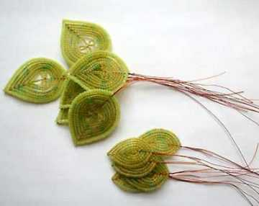

Плетение бисером на леске.

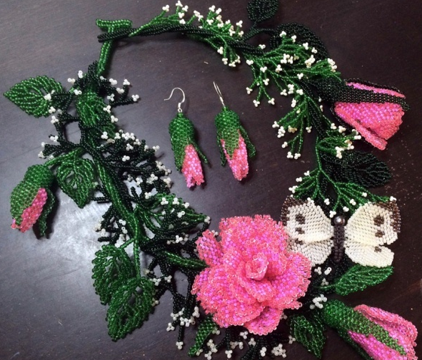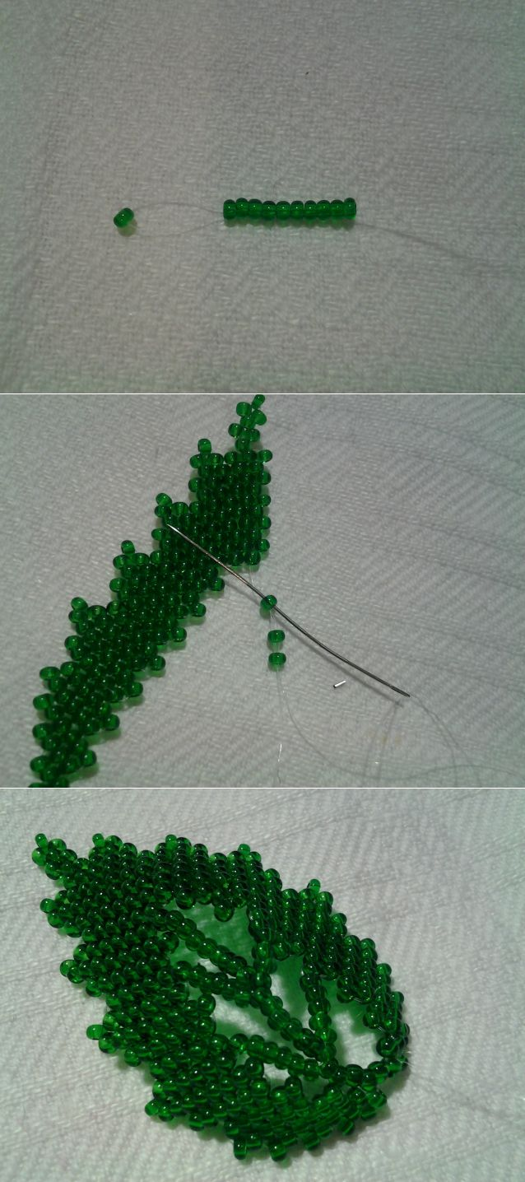

Вязание крючком с бисером.

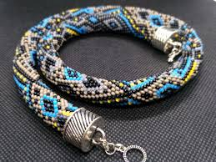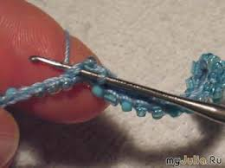

Ткачество с бисером на станке.

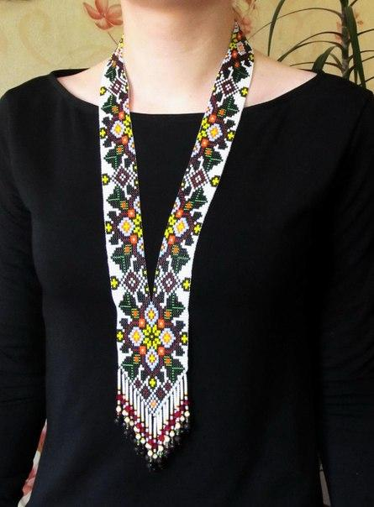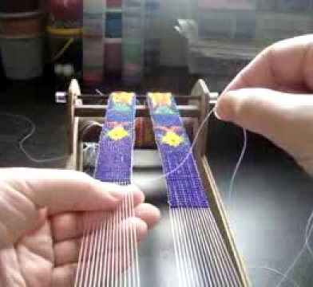

Низание бисера.
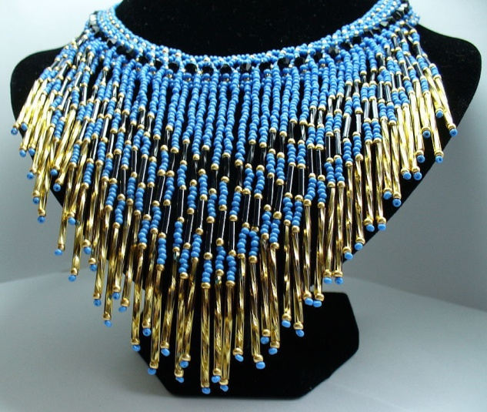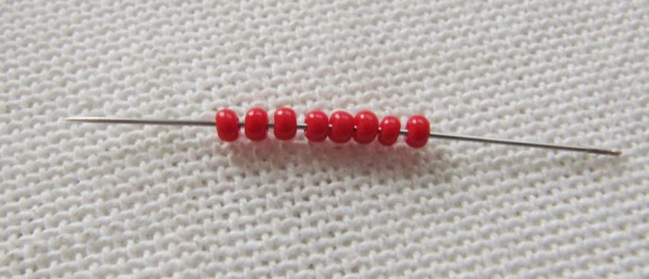

Низание

